

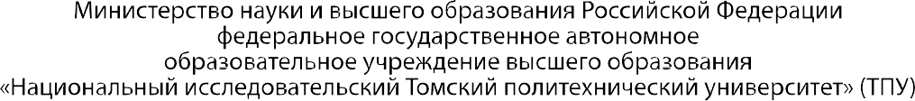

Инженерная школа Информационных технологий и робототехники



Направление подготовки 09.04.01 Информатика и вычислительная техника

Профиль Разработка интернет-приложений

Отделение Информационных технологий

Отчет по лабораторной работе №5 по дисциплине

**«**Пользовательские интерфейсы в Интернет-приложениях**»**

Трансформации, переходы и анимации

**Тема работы**

Вариант 6

Студент

|  |  |  |  |
| --- | --- | --- | --- |
| **Группа** | **ФИО** | **Подпись** | **Дата** |
| 8ВМ91 | Зайцев Владимир Александрович |  |  |

Проверил

|  |  |  |  |  |
| --- | --- | --- | --- | --- |
| **Должность** | **ФИО** | **Ученая степень, звание** | **Подпись** | **Дата** |
| доцент ОИТ | Саврасов Фёдор Витальевич | к.т.н. |  |  |

Томск – 2020 г.

Задание:

Создать дизайн HTML-документа (SPA или несколько страниц) и наполнить его текстом, формами и изображениями в соответствии с тематикой своего. К документу предъявляются следующие требования:

* документ должен корректно отображаться в различных браузерах;
* документ должен корректно отображаться при различных размерах ок- на браузера;
* следует придерживаться принципа разделения структуры документа и представления документа; все элементы, относящиеся к представлению документа, следует вынести в общую каскадную таблицу стилей в от- дельный файл;
* HTML-документы должны проходить без ошибок проверку на сервисе [http://validator.w3.org](http://validator.w3.org/)
* Применить следующие возможности css:
  1. Трансформации – 3
  2. Переходы – 3
  3. Анимация – 4

# Трансформации

К трансформациям относятся такие действия, как вращение элемента, его масштабирование, наклон или перемещение по вертикали или горизонтали. Для создания трансформаций в CSS3 применяется свойство transform.

# Вращение

Для поворота элемента свойство transform использует функцию rotate:

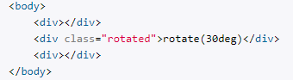

2

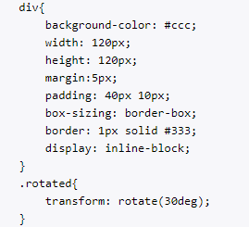

Результат:

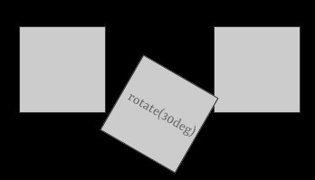

При этом можно отметить, что при повороте вращаемый элемент может накладываться на соседние элементы, так как сначала происходит установка положения элементов и только затем поворот.

Угол поворота может представлять, как положительное, так и отрицательное значение. В случае отрицательного значения поворот производится в противоположную сторону.

# Масштабирование

Для масштабирования элемента свойство transform использует функцию scale:

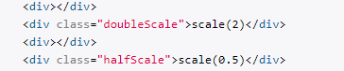

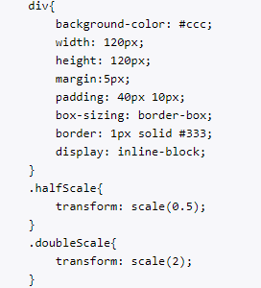

Результат:

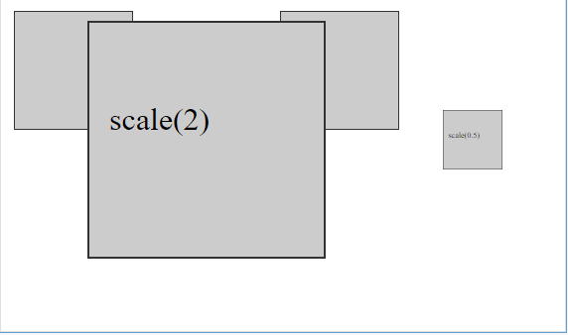

Значение больше 1 приводит к растяжению по вертикали и горизонтали, а меньше 1 - к сжатию. То есть значение 0.5 приводит к уменьшению в два раза, а значение 1.5 - к увеличению в полтора раза.

# Наклон

Для наклона элемента применяется функция skew(): transform: skew(X, Y); Первый параметр указывает, на сколько градусов наклонять элемент по оси X, а второй - значение наклона по оси Y.

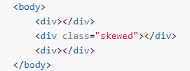

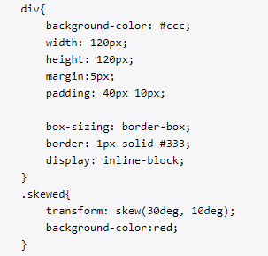

Результат:

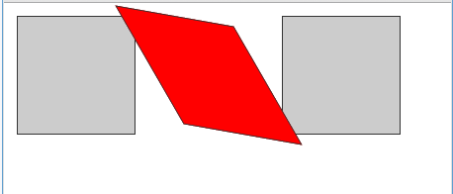

# Переходы

Переход (transition) представляет анимацию от одного стиля к другому в течение определенного периода времени.

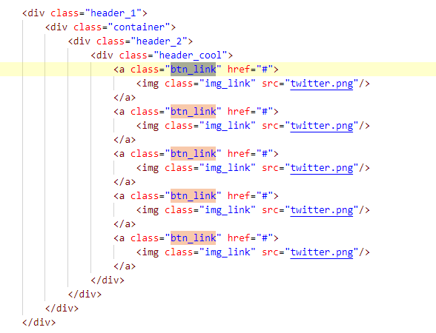

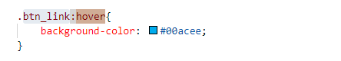

Результат:



# Анимация

Анимация предоставляет большие возможности за изменением стиля элемента. При переходе у нас есть набор свойств с начальными значениями, которые имеет элемент до начала перехода, и конечными значениями, которые устанавливают после завершения перехода. Тогда как при анимации мы можем иметь не только два набора значений - начальные и конечные, но и множество промежуточных наборов значений.

Анимация опирается на последовательную смену ключевых кадров (keyframes). Каждый ключевой кадр определяет один набор значений для анимируемых свойств. И последовательная смена таких ключевых кадров фактически будет представлять анимацию.

По сути переходы применяют ту же модель - так же неявно определяются два ключевых кадра - начальный и конечный, а сам переход представляет переход от начального к конечному ключевому кадру. Единственное отличие анимации в данном случае состоит в том, что для анимации можно определить множество промежуточных ключевых кадров.

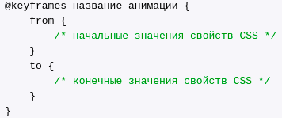В целом объявление ключевого кадра в CSS3 имеет следующую форму:

После ключевого слова @keyframes идет имя анимации. Затем в фигурных скобках определяются как минимум два ключевых кадра. Блок после ключевого слова from объявляется начальный ключевой кадр, а после клюевого слова to в блоке определяется конечный ключевой кадр. Внутри каждого ключевого кадра определяется одно или несколько свойств CSS,

подобно тому, как создается обычный стиль.

Например, определим анимацю для фонового цвета элемента:

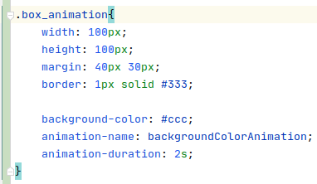

Была проведена проверка HTML документа на сервисе [http://validator.w3.org.](http://validator.w3.org/)

Результаты представлены на рисунке 11.

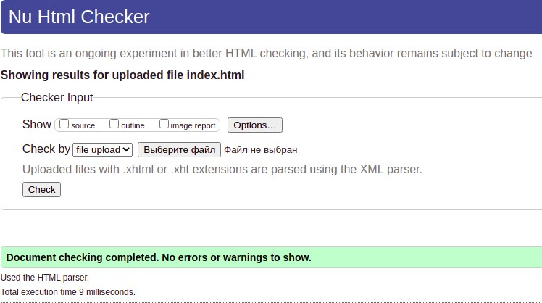

**Вывод:** в ходе выполнения лабораторной работы был создан дизайн HTML- документа с применением возможностей CSS. В этой работе рассматривались основные блочной верстки. В работе были использованы все перечисленные свойства.

Исходники: <https://github.com/bratyn20/css_html>